

Fundacja Avalon
biuroprasowe.fundacjaavalon.pl

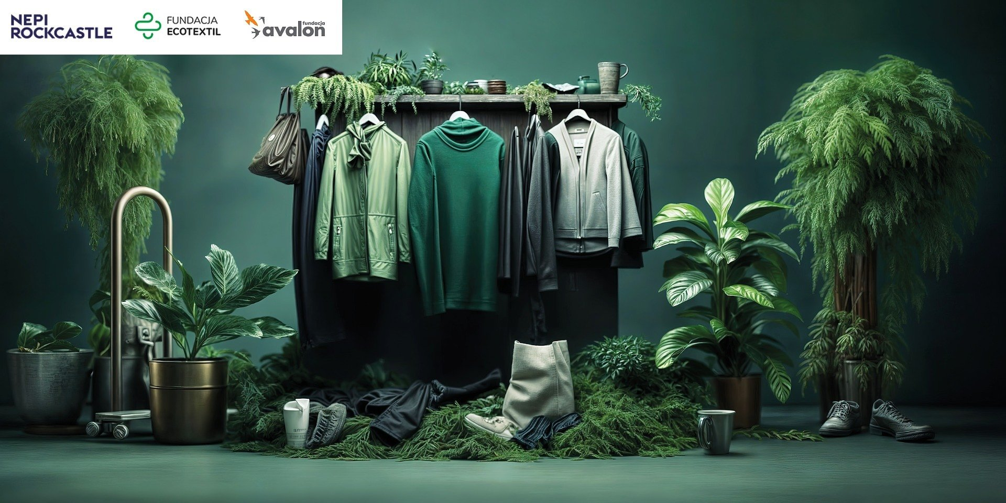

Kilogramy pomocy dla dzieci z niepełnosprawnościami - akcja “Dobre Rzeczy” wspiera Fundację Avalon!

Wiosna to idealny moment, by zajrzeć do szafy, posprzątać i przy okazji zrobić coś dobrego! Tegoroczna akcja “Dobre Rzeczy” organizowana przez NEPI Rockcastle we współpracy z Fundacją Eco Textil wspiera podopiecznych Fundacji Avalon. To inicjatywa, która łączy w sobie styl, ekologię i pomoc – bo każda oddana rzecz może realnie zmienić czyjeś życie.

Od marca do lipca w 16 centrach handlowych NEPI Rockcastle w całej Polsce prowadzone są zbiórki używanej odzieży i tekstyliów. Dochód z recyklingu przekazanych rzeczy zostanie przeznaczony na zakup sprzętu rehabilitacyjnego dla dzieci uczestniczących w zajęciach w Centrum Aktywnej Rehabilitacji Fundacji Avalon.

Jak można dołączyć do akcji?

Wystarczy przynieść niepotrzebne, ale wciąż dobrej jakości ubrania, obuwie czy też tekstylia domowe do wyznaczonych punktów. Szczegółowy wykaz zebranych tekstyliów znajduję się na stronie akcji: https://dobre-rzeczy.com/

Mieszkańcy Białegostoku, Piotrkowa Trybunalskiego, Zabrza oraz Wołomina wykonali już wiosenne porządki w swoich szafach. Kolejne zbiórki w ramach akcji Dobre Rzeczy odbędą się wg poniższego harmonogramu:

· Tomaszów Mazowiecki – Galeria Tomaszów: 26–27 kwietnia

· Opole – Solaris Center: 7–8 maja

· Opole – CH Karolinka: 9–10 maja

· Wrocław – Magnolia Park: 16–17 maja

· Toruń – Galeria Copernicus: 23–24 maja

· Dąbrowa Górnicza – CH Pogoria: 30–31 maja

· Kraków – CH Bonarka: 6–7 czerwca

· Katowice – Silesia City Center: 13–14 czerwca

· Zielona Góra – Focus Mall: 20–21 czerwca

· Gdańsk – Forum Gdańsk: 28–29 czerwca

· Olsztyn – Aura Centrum Olsztyna: 2–3 lipca

· Olsztyn – Galeria Warmińska: 4–5 lipca

Jesteśmy niezmiernie wdzięczni NEPI Rockcastle oraz Fundacji Eco Textil za to, że dostrzegli w Fundacji Avalon organizację realnie zmienia życie osób z niepełnosprawnościami w Polsce. Zmotywowaliście nas i sami posprzątaliśmy swoje szafy. Odwiedziliśmy punkt w Wołominie i cieszymy się, że istnieją jeszcze tak kreatywne inicjatywy charytatywne jak Dobre Rzeczy. Zachęcamy wszystkich do wiosennego przeglądu szafy, a my nie możemy się doczekać momentu, w którym jeszcze więcej dzieciaków będzie mogło skorzystać z rehabilitacji w naszej Fundacji.
zachęca do udziału w akcji Helena Szczuka – Kalensky, kierowniczka działu Komunikacji, Promocji i Fundraisingu Fundacji Avalon.

Każdy kilogram przekazanych tekstyliów to realna pomoc dla dzieci z niepełnosprawnościami. Dołącz do akcji i sprawdź harmonogram zbiórek!

Fundacja Avalon to jedna z największych organizacji pozarządowych w Polsce wspierających osoby z niepełnosprawnościami i przewlekle chore, powstała w 2006 roku, a od roku 2009 posiada status organizacji pożytku publicznego. Ma siedzibę w Warszawie, jednak swoim wsparciem obejmuje osoby potrzebujące z całej Polski. Fundacja oferuje pomoc potrzebującym w obszarze finansowym, a także prowadzi szereg programów społecznych i edukacyjnych, mających na celu aktywizację OzN, a także zmianę postrzegania osób z niepełnosprawnościami w polskim społeczeństwie. Fundacja Avalon aktualnie wspiera około 15 500 osób z całej Polski. Łączna wartość pomocy udzielonej przez Fundację swoim podopiecznym wynosi blisko 480 mln.

